Đồ thị Euler

1. Khái niệm
Đường đi Eulerian là đường đi trong đồ thị đi qua mỗi cạnh đúng một lần
Chu trình Eulerian là đường đi Eulerian bắt đầu và kết thúc tại cùng một đỉnh
Đồ thị nửa Eulerian là đồ thị ứng với đường đi Eulerian
Đồ thị Eulerian là đồ thị ứng với chu trình Eulerian
Ví dụ :
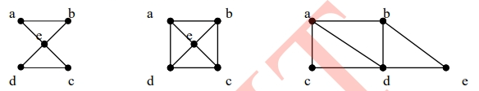
Trong đó :
- Đồ thị 1 : đồ thị Eulerian
- Đồ thị 2 : không phải đồ thị Eulerian hay nửa Eulerian
- Đồ thị 3 : đồ thị nửa Eulerian

Chú ý : đồ thị Euler chắc chắn là đồ thị nửa Euler
Chú ý : đồ thị Euler chỉ xét các cạnh chứ không xét các đỉnh
Đồ thị sau đây là đồ thị Euler ???
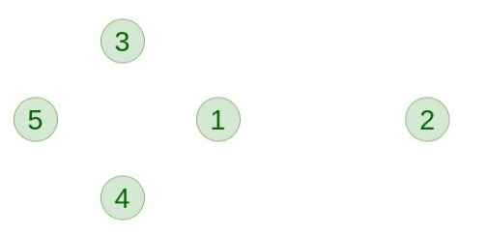

2. Tính chất

2.1. Với đồ thị vô hướng
Đồ thị Euler
Thỏa mãn 2 tính chất :
- Đồ thị liên thông (hoặc liên thông nếu bỏ các đỉnh bậc 0 như đồ thị trên)
- Các đỉnh đều có bậc chẵn

Đồ thị nửa Euler
Thỏa mãn 2 tính chất :
- Đồ thị liên thông (hoặc liên thông nếu bỏ các đỉnh bậc 0 như đồ thị trên )
- Có duy nhất 0 hoặc 2 đỉnh bậc lẻ (tức 0 hoặc 1 cặp đỉnh bậc lẻ).
Chú ý : Nếu có 0 đỉnh bậc lẻ thì là đồ thị Euler

2.2. Với đồ thị có hướng
Đồ thị Euler
Thỏa mãn 2 tính chất :
- Đồ thị liên thông (hoặc liên thông nếu bỏ các đỉnh bậc 0 như đồ thị trên)
- Mọi đỉnh đều có bán bậc ra = bán bậc vào

Đồ thị nửa Euler
Thỏa mãn 2 tính chất :
- Đồ thị liên thông (hoặc liên thông nếu bỏ các đỉnh bậc 0 như đồ thị trên )
- Có duy nhất 0 hoặc 2 đỉnh có |bán bậc vào - bán bậc ra|=1. Còn lại đều có bán bậc vào = bán bậc ra
Đường đi sẽ đi từ đỉnh có bán bậc ra > bán bậc vào đến đỉnh có bán bậc vào < bán bậc ra
Chú ý : Nếu có 0 đỉnh có |bán bậc vào - bán bậc ra|=1 thì là đồ thị Euler

2.3. Chứng minh đồ thị Euler
=> Để chứng minh đồ thị là Euler hay nửa Euler chỉ cần chứng minh đồ thị thỏa mãn 2 tính chất trên à được

3. Tìm chu trình Euler

3.1. Thuật toán Fleury
// lỗi thời đéo quan tâm
Ý tưởng
Sau đây là thuật toán của Fleury để in đường đi hoặc chu trình Euler
- Đảm bảo đồ thị có 0 hoặc 2 đỉnh lẻ.
- Nếu có 0 đỉnh lẻ, hãy bắt đầu ở bất kỳ đâu. Nếu có 2 đỉnh lẻ, hãy bắt đầu ở một trong số chúng.
- Nếu có sự lựa chọn giữa cạnh cầu và không cầu, hãy luôn chọn không cầu. Nếu chỉ có cầu thì chọn cầu. Lần lượt theo các cạnh xóa bỏ cách cạnh sau khi đi qua
- Dừng lại khi hết cạnh.
Ví dụ :
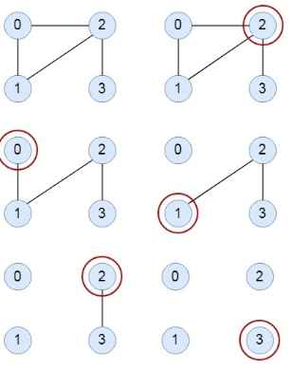
Thuật toán
Chú ý : các thuật toán dưới đây bỏ qua bước kiểm tra đồ thị có euler không
#include <iostream>
#include <vector>
using namespace std;
// Hàm kiểm tra xem đồ thị có phải là đồ thị Euler hay không
bool isEulerian(vector<vector<int>> &adjMatrix, int V) {
int oddDegreeVertices = 0;
for (int i = 0; i < V; i++) {
int degree = 0;
for (int j = 0; j < V; j++) {
if (adjMatrix[i][j] == 1)
degree++;
}
if (degree % 2 != 0)
oddDegreeVertices++;
}
return (oddDegreeVertices == 0);
}

// Hàm DFS để kiểm tra tính liên thông của đồ thị
void DFS(int v, vector<vector<int>> &adjMatrix, vector<bool> &visited) {
visited[v] = true;
for (int i = 0; i < adjMatrix.size(); i++) {
if (adjMatrix[v][i] == 1 && !visited[i]) {
DFS(i, adjMatrix, visited);
}
}
}

// Hàm kiểm tra xem cạnh (u, v) có phải là cầu hay không
bool isBridge(int u, int v, vector<vector<int>> &adjMatrix, int V) {
// Đếm số đỉnh liên thông trước khi xóa cạnh (u, v)
vector<bool> visited(V, false);
DFS(u, adjMatrix, visited);
int count1 = 0;
for (int i = 0; i < V; i++) {
if (visited[i])
count1++;
}

// Xóa cạnh (u, v) và đếm lại số đỉnh liên thông
adjMatrix[u][v] = adjMatrix[v][u] = 0;
fill(visited.begin(), visited.end(), false);
DFS(u, adjMatrix, visited);
int count2 = 0;
for (int i = 0; i < V; i++) {
if (visited[i])
count2++;
}

// Khôi phục cạnh (u, v)
adjMatrix[u][v] = adjMatrix[v][u] = 1;

// Nếu số đỉnh liên thông giảm, cạnh (u, v) là cầu
return (count1 > count2);
}

// Hàm thực hiện thuật toán Fleury sử dụng đệ quy
void fleuryAlgorithm(int u, vector<vector<int>> &adjMatrix, int V) {
for (int v = 0; v < V; v++) {
if (adjMatrix[u][v] == 1 && !isBridge(u, v, adjMatrix, V)) {
cout << u << " -> " << v << " ";
adjMatrix[u][v] = adjMatrix[v][u] = 0;
fleuryAlgorithm(v, adjMatrix, V);
}
}
}

int main() {
int V = 5;
vector<vector<int>> adjMatrix = {
{0, 1, 1, 0, 1},
{1, 0, 1, 1, 0},
{1, 1, 0, 1, 0},
{0, 1, 1, 0, 1},
{1, 0, 0, 1, 0}
};

if (!isEulerian(adjMatrix, V)) {
cout << "Đồ thị không phải là đồ thị Euler" << endl;
return 0;
}

int start = 0;
fleuryAlgorithm(start, adjMatrix, V);

return 0;
}

3.2. Thuật toán Hierholzer
// đây là thuật toán tối ưu nhất để tìm chu trình Euler
Chú ý : thuật toán này bỏ qua bước chứng minh đồ thị là đồ thị euler
Ý tưởng
- Đảm bảo đồ thị có 0 hoặc 2 đỉnh lẻ.
- Nếu có 0 đỉnh lẻ, hãy bắt đầu ở bất kỳ đâu. Nếu có 2 đỉnh lẻ, hãy bắt đầu ở một trong số chúng.
- Xây dựng chu trình đơn : đi qua tất cả các node. Xóa tất cả các cạnh ta vừa đi qua
- Nếu node này đi qua tất cả các cạnh thì là chu trình Euler
- Nếu không, ta xét bước tiếp theo
- Mở rộng chu trình: Từ các node vẫn còn cạnh chưa đi qua. Xây dựng chu trình con từ node này đi qua các cạnh ấy và quay lại node
- Kết hợp chu trình: Kết hợp chu trình con vào chu trình chính bằng cách thay thế đỉnh đã chọn bằng chu trình con.
Lặp lại quá trình mở rộng chu trình và kết hợp cho đến khi tất cả các cạnh của đồ thị được sử dụng.

Ví dụ
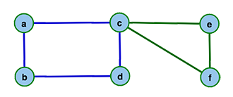
Thuật toán
// cấu trúc khá giống DFS
vector<int> hierholzer(int start) {
stack<int> st;
vector<int> res;
st.push(start);

while (!st.empty()) {
int u = st.top(); // Lấy đỉnh hiện tại từ đỉnh trên cùng của ngăn xếp
// Duyệt qua tất cả các đỉnh để tìm cạnh chưa sử dụng
for (int i = 1; i <= n; i++) {
if (a[u][i] == 1) { // Nếu có cạnh từ u đến i
// xóa cách cạnh đã duyệt
a[u][i] = 0;
a[i][u] = 0;
st.push(i); // Đẩy đỉnh i vào ngăn xếp
break; // Dừng vòng lặp để tiếp tục từ đỉnh i
}
}
if (u == st.top()) { // Nếu không có cạnh nào chưa sử dụng từ đỉnh u
res.push_back(u); // Thêm đỉnh u vào danh sách kết quả
st.pop(); // Loại bỏ đỉnh u khỏi ngăn xếp
}
}
return res;
}
Nhận xét :
Thuật toán Hiholzer nhìn chung có cấu trúc khá giống với thuật toán DFS dạng thứ 2. Chỉ khác ở 3 điểm sau :
- Vì thao tác trên cạnh thay vì trên đỉnh (có thể thăm lại đỉnh) cho nên không sử dụng mảng đánh dấu visited[].
- Thay vì xóa các đỉnh đã duyệt thì xóa các cạnh đã duyệt. Có thể duyệt lại các đỉnh đã thăm.
- Không dùng hàm cout<<, thay vào đó dùng mảng res[] để lưu trữ đường đi. Câu lệnh thêm phần tử vào res thực hiện trong lệnh if ở cuối thay vì trong vòng for như DFS.
Chú ý : Tuy xây dựng trên khung thuật toán DFS nhưng DFS cout<< ở trong hàm for, còn Hiholzer res.push_back() ở hàm if cuối cho nên thứ tự bị ngược so với DFS (duyệt node lớn trước, node nhỏ sau). Do đó, khi in đường đi trong mảng res cần phải in ngược.

4. Tìm đường đi Euler
Chú ý : với bài toán nửa đồ thị Euler cũng dùng thuật toán tương tự chỉ khác là chu trình đơn ban đầu đi qua tất cả các đỉnh được thay thế bằng đường đi giữa 2 đỉnh bậc lẻ

